Лаб: Вложени условни конструкции
Задачи за упражнение в клас и за домашно към курса "Основи на програмирането" @ СофтУни.
Тествайте решението си в judge системата:
https://alpha.judge.softuni.org/contests/conditional-statements-advanced-lab/2403

Ден от седмицата
Напишете функция, която получава цяло число и отпечатва ден от седмицата (на английски език), в граници [1...7] или отпечатва "Error" в случай, че въведеното число е невалидно.

Примерен вход и изход
Вход | Изход
1 | Monday
2 | Tuesday
3 | Wednesday
4 | Thursday
5 | Friday
6 | Saturday
7 | Sunday
-1 | Error

Насоки
- Създайте нов JavaScript файл в съществуващата папка и го именувайте подходящо. Препоръчително е всеки скриптов файл да се казва както името на задачата, чието решение съдържа.
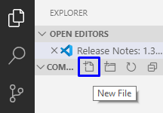
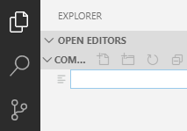
- Съдържанието на новият файл ще се отвори в прозореца в дясно.
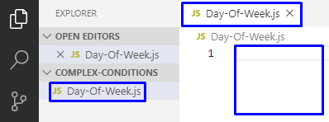

- Отпечатайте деня от седмицата според въведеното число. Ако то е невалидно, отпечатайте "Error".
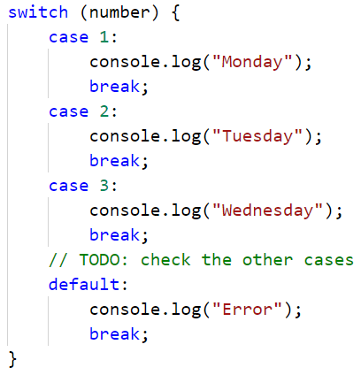

Почивен или работен ден
Напишете функция която, чете ден от седмицата (текст), на английски език - въведен от потребителя. Ако денят е работен отпечатва на конзолата - "Working day", ако е почивен - "Weekend". Ако се въведе текст различен от ден от седмицата да се отпечата - "Error".

Примерен вход и изход
Вход | Изход
"Monday" | Working day

Вход | Изход
"Sunday" | Weekend

Вход | Изход
"April" | Error

Насоки
- Отпечатайте работен или почивен ден, според въведения ден, ако денят е невалиден отпечатайте "Error":
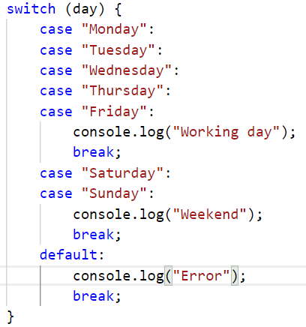

Клас животно
Напишете функция, която отпечатва класа на животното според неговото име, въведено от потребителя.
- dog -> mammal
- crocodile, tortoise, snake -> reptile
- others -> unknown

Примерен вход и изход
Вход | Изход
"dog" | mammal
"snake" | reptile
"cat" | unknown

Насоки
- Проверете от какъв вид е животното. Ако то е невалидно, отпечатайте "unknown".
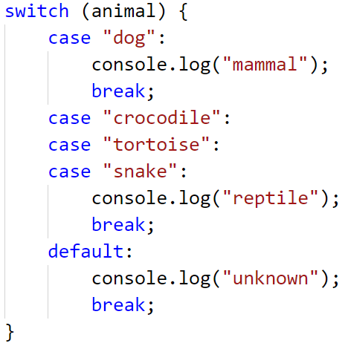

Обръщение според възраст и пол
Да се напише функция, която получава възраст (реално число) и пол ('m' или 'f'), въведени от потребителя, и отпечатва обръщение измежду следните:
- "Mr." – мъж (пол 'm') на 16 или повече години
- "Master" – момче (пол 'm') под 16 години
- "Ms." – жена (пол 'f') на 16 или повече години
- "Miss" – момиче (пол 'f') под 16 години

Примерен вход и изход
вход | изход |  | вход | изход |  | вход | изход |  | вход | изход
12,  "f" | Miss |  | 17,  "m" | Mr. |  | 25,  "f" | Ms. |  | 13.5,  "m" | Master

Насоки

- Преобразувайте числото от стринг в числен тип.
- Направете проверка за пола, и ако върне резултат true, направете проверка за годините. В тялото на проверките за възраст принтирайте желаното обръщение.
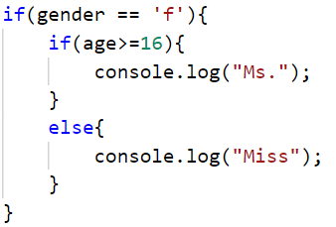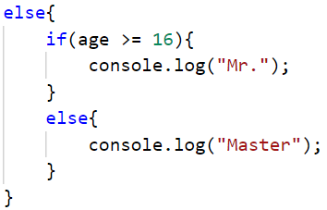
- Стартирайте програмата с [Ctrl+F5] и я тествайте, като извиквате функцията най-отдолу и й подадете различни входни стойности.

Квартално магазинче
Предприемчив българин отваря квартални магазинчета в няколко града и продава на различни цени според града:
град / продукт | coffee | water | beer | sweets | peanuts
Sofia | 0.50 | 0.80 | 1.20 | 1.45 | 1.60
Plovdiv | 0.40 | 0.70 | 1.15 | 1.30 | 1.50
Varna | 0.45 | 0.70 | 1.10 | 1.35 | 1.55
Напишете функция, която получава аргументи: продукт (низ), град (низ) и количество (число), и пресмята и отпечатва колко струва съответното количество от избрания продукт в посочения град.

Примерен вход и изход
вход | изход |  | вход | изход |  | вход | изход |  | вход | изход |  | вход | изход
"coffee",  "Varna",  2 | 0.9 |  | "peanuts",  "Plovdiv",  1 | 1.5 |  | "beer",  "Sofia",  2 | 2.4 |  | "water",  "Plovdiv",  2 | 1.4 |  | "sweets",  "Sofia",  2.23 | 3.2335

Число в интервалa
Да се напише функция, която проверява дали въведеното от потребителя число е в интервала [-100, 100] и е различно от 0 и извежда "Yes", ако отговаря на условията, или "No" ако е извън тях.

Примерен вход и изход
вход | изход |  | вход | изход |  | вход | изход
-25 | Yes |  | 0 | No |  | 25 | Yes

Работно време
Да се напише функция, която получава час от денонощието(цяло число) и ден от седмицата(текст) и проверява дали офисът на фирма е отворен, като работното време на офисът е от 10-18 часа, от понеделник до събота включително.

Примерен вход и изход
вход | изход |  | вход | изход |  | вход | изход
11,  "Monday" | open |  | 19,  "Friday" | closed |  | 11,  "Sunday" | closed

Билет за кино
Да се напише функция, която получава ден от седмицата (текст) и принтира на конзолата цената на билет за кино според деня от седмицата:
Monday | Tuesday | Wednesday | Thursday | Friday | Saturday | Sunday
12 | 12 | 14 | 14 | 12 | 16 | 16

Примерен вход и изход
вход | изход |  | вход | изход |  | вход | изход
"Monday" | 12 |  | "Friday" | 12 |  | "Sunday" | 16

Плод или зеленчук
Да се напише функция, която получава аргумент име на продукт и проверява дали е плод или зеленчук.
- Плодовете "fruit" имат следните възможни стойности: banana, apple, kiwi, cherry, lemon и grapes
- Зеленчуците "vegetable" имат следните възможни стойности: tomato, cucumber, pepper и carrot
- Всички останали са "unknown"
Да се изведе "fruit", "vegetable" или "unknown" според въведения продукт.

Примерен вход и изход
вход | изход |  | вход | изход |  | вход | изход |  | вход | изход
"banana" | fruit |  | "apple" | fruit |  | "tomato" | vegetable |  | "water" | unknown

Невалидно число
Дадено число е валидно, ако е в диапазона [100…200] или е 0. Да се напише функция, която приема аргумент цяло число, и печата "invalid" ако въведеното число не е валидно.

Примерен вход и изход
вход | изход |  | вход | изход |  | вход | изход |  | вход | изход
75 | invalid |  | 150 | (няма изход) |  | 220 | invalid |  | 199 | (няма изход)

вход | изход |  | вход | изход |  | вход | изход |  | вход | изход
-1 | invalid |  | 100 | (няма изход) |  | 200 | (няма изход) |  | 0 | (няма изход)

Магазин за плодове
Магазин за плодове през работните дни работи на следните цени:
плод | banana | apple | orange | grapefruit | kiwi | pineapple | grapes
цена | 2.50 | 1.20 | 0.85 | 1.45 | 2.70 | 5.50 | 3.85
Събота и неделя магазинът работи на по-високи цени:
плод | banana | apple | orange | grapefruit | kiwi | pineapple | grapes
цена | 2.70 | 1.25 | 0.90 | 1.60 | 3.00 | 5.60 | 4.20
Напишете функция, която получава аргументи: плод (banana / apple / orange / grapefruit / kiwi / pineapple / grapes), ден от седмицата (Monday / Tuesday / Wednesday / Thursday / Friday / Saturday / Sunday) и количество (число) и пресмята цената според цените от таблиците по-горе. Резултатът да се отпечата закръглен с 2 цифри след десетичната точка. При невалиден ден от седмицата или невалидно име на плод да се отпечата "error".

Примерен вход и изход
вход | изход |  | вход | изход |  | вход | изход |  | вход | изход |  | вход | изход
"apple",  "Tuesday",  2 | 2.40 |  | "orange",  "Sunday",  3 | 2.70 |  | "kiwi",  "Monday",  2.5 | 6.75 |  | "grapes",  "Saturday",  0.5 | 2.10 |  | "tomato",  "Monday",  0.5 | error

Търговски комисионни
Фирма дава следните комисионни на търговците си според града, в който работят и обема на продажбите:

Град | 0 ≤ s ≤ 500 | 500 < s ≤ 1 000 | 1 000 < s ≤ 10 000 | s > 10 000
Sofia | 5% | 7% | 8% | 12%
Varna | 4.5% | 7.5% | 10% | 13%
Plovdiv | 5.5% | 8% | 12% | 14.5%

Напишете функция, която получава име на град (стринг) и обем на продажби (число) и изчислява и извежда размера на търговската комисионна според горната таблица. Резултатът да се изведе форматиран до 2 цифри след десетичната точка. При невалиден град или обем на продажбите (отрицателно число) да се отпечата "error".

Примерен вход и изход
вход | изход |  | вход | изход |  | вход | изход |  | вход | изход
"Sofia",  1500 | 120.00 |  | "Plovdiv",  499.99 | 27.50 |  | "Varna",  3874.50 | 387.45 |  | "Kaspichan",  -50 | error

